
本科生课程

实践报告

课程名称: | 云计算技术与分布式系统
学生姓名: | 董自经
学生学号: | 19222126
所在班级: | 计科221
所在学院: | 智慧农业学院（人工智能学院）

2025年06月24日

实践报告1

Linux系统及虚拟化环境的安装与使用

一、实践学时
2个学时。

二、实践目的
1、熟练掌握Ubuntu、Fedora、CentOS等Linux操作系统的安装过程与常用命令；
2、熟练掌握Xen、KVM、OpenVZ和VirtualBox等虚拟化软件的安装与配置过程。

三、实践内容
1、安装Ubuntu、Fedora、CentOS等Linux操作系统，练习adduser、exit、groupmod、kill、login、logout、useradd、who、chkconfig、chroot、rm、mv、grep、bunzip2、unzip、zip、file、mcopy、locate、paste、cat、mmount、netconf、netstat、reconfig等Linux常用命令；
2、基于上述安装好的Linux操作系统环境，进一步下载与安装Xen、KVM、OpenVZ和VirtualBox等虚拟化软件，并熟悉相应的配置方法和操作命令。

四、实践过程
本次实践选择的虚拟机软件为VMware Workstation Pro，作为一款功能强大的虚拟化软件，其使得用户可以在一台物理机器同时运行多个虚拟机，支持多种经典的Linux发行版本操作系统，是现在网络上常用的一种虚拟机软件。所安装的操作系统为ubuntu16.04，作为Linux的经典发行版，提供了稳定的系统环境以及丰富的软件支持，适合作为实验平台。
1.ubuntu的安装过程
首先先在VMware中创建一个虚拟机，同时选择已经在下载好的ubuntu16.iso作为从左系统，进行配置。
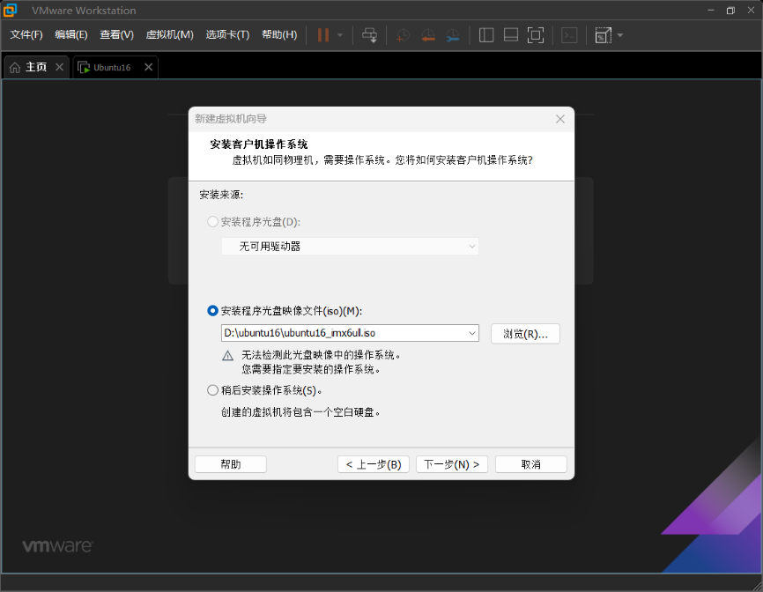
图1-1虚拟机映像文件位置选择
之后选择虚拟机操作系统类型为Linux并且为其分配内存和主存，根据电脑的性能要求以及ubuntu需要实现的功能要求，我为虚拟机分配了4GB的运行内存以及20GB的存储空间。
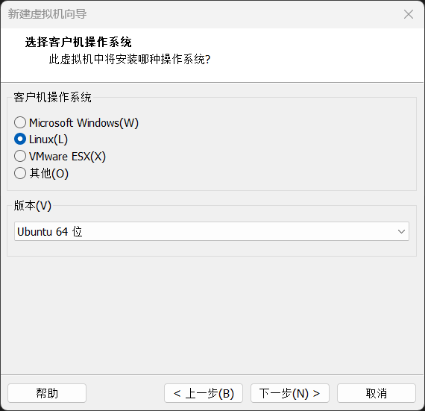
图1-2选择操作系统
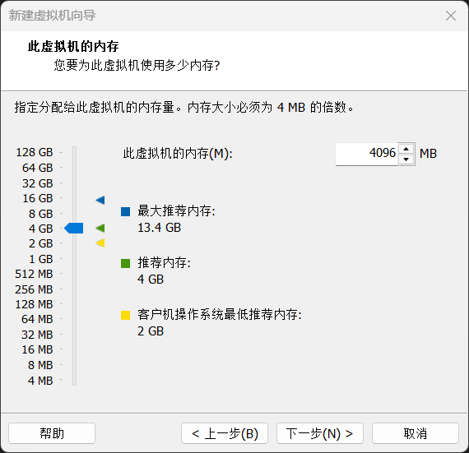
图1-3为ubuntu分配运行内存

图1-4为ubuntu分配主存空间

五、实践结果
安装完成后的ubuntu虚拟机如图所示
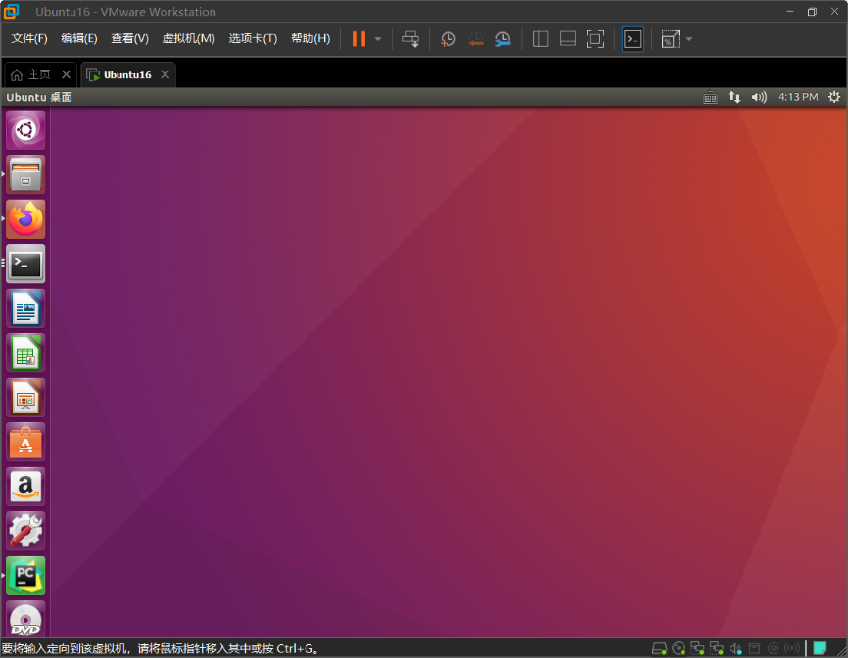
图1-5安装好的ubuntu桌面

六、实践总结
在安装实验中要注意对虚拟机的各种配置不能有误，一旦出错会阴险到后续实验的进行。同时可以根据自身电脑的实际去为虚拟机分配更大的内存从而使得虚拟机在使用时更加流畅。

实践报告2

Hadoop分布式计算平台搭建

一、实践学时
2个学时。

二、实践目的
1、熟练掌握单机模式的Hadoop分布式计算平台的安装过程与部署方法；
2、熟练掌握集群模式的Hadoop分布式计算平台的安装过程与部署方法。

三、实践内容
1、Hadoop计算平台的完整安装过程；
2、Hadoop计算平台的配置方法（包括单机模式和集群模式两种形式）；
3、Hadoop计算平台的安装测试与验证。

四、实践过程
1、前提工作
因为实现Hadoop需要用到SSH服务，所以先使用sudo apt-get install openssh-server命令，在ubuntu中安装SSH服务同时配置无密码登录。相关的命令行指令为：
cd ~/.ssh/
ssh-keygen -t rsa
cat ./id_rsa.pub >> ./authorized_keys
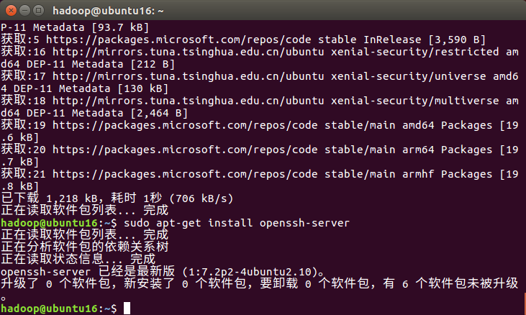
图2-1安装SSH服务
安装完成后使用ssh localhost命令查看是否安装成功，从图中可以看出，成功安装。
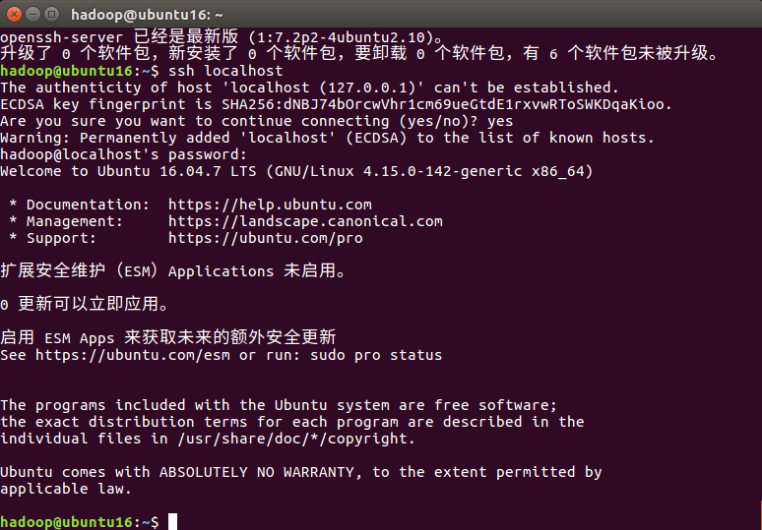
图2-2使用SSH测试连接
由于Hadoop平台还需要用到java相关的jdk版本，所以还要安装jdk，通过命令行，使用sudo apt-get install openjdk-8-jdk语句安装相关的java-jdk版本。
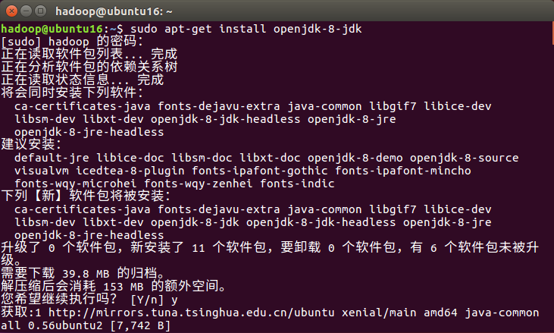
图2-3安装java环境
安装完成后需要配置相关的环境变量，使用gedit ~/.命令打开bashrc文件，在第一行加入export JAVA_HOME=/usr/lib/jvm/java-8-openjdk-amd64，保存后退出，再使用source ~/.bashrc命令使得环境变量生效。
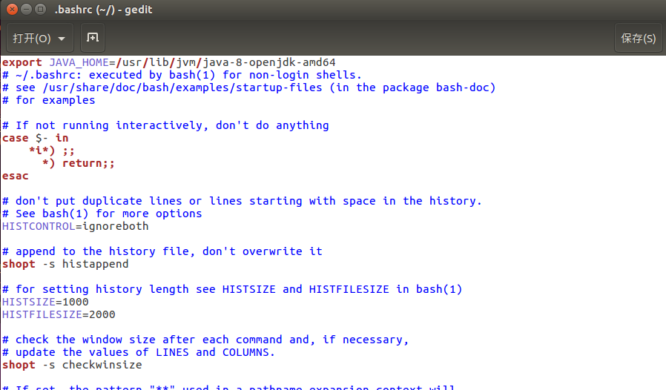
图2-4配置java环境变量
配置完成后使用java -version命令查看是否配置成功，同时使用echo $JAVA_HOME命令查看java安装的路径。
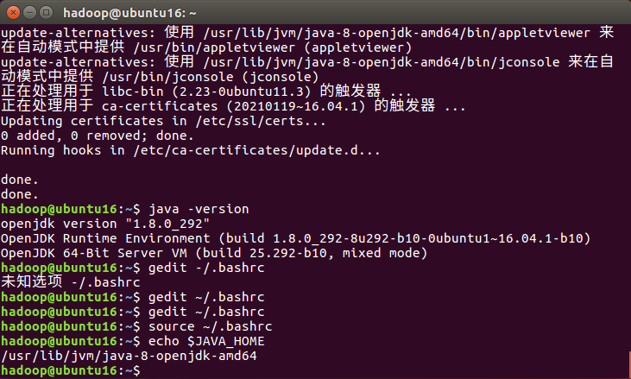
图2-5查看java环境变量位置
2、Hadoop开源软件的下载与伪分布式配置步骤
软件的下载安装是使用教师提供的安装包hadoop-3.3.5.tar.gz，通过在ubuntu环境下使用命令sudo tar -zxvf ~/下载/hadoop-3.3.5.tar.gz -C /usr/local解压缩得到的。在解压完成后进入Hadoop文件夹使用Hadoop命令查看是否安装完成。
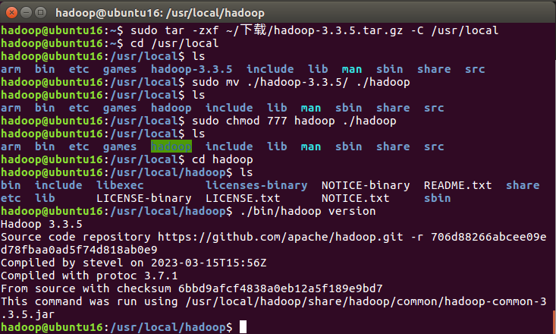
图2-6解压缩Hadoop安装包
完成安装后试运行一个程序，将样本中的文件拷贝到input文件夹，通过一个正则表达式dfs[a-z.]+去筛选相关单词的出现次数，最后将其输出到output文件中。具体的命令是：./bin/hadoop jar ./share/hadoop/mapreduce/hadoop-mapreduce-examples-*.jar grep ./input ./output 'dfs[a-z.]+'
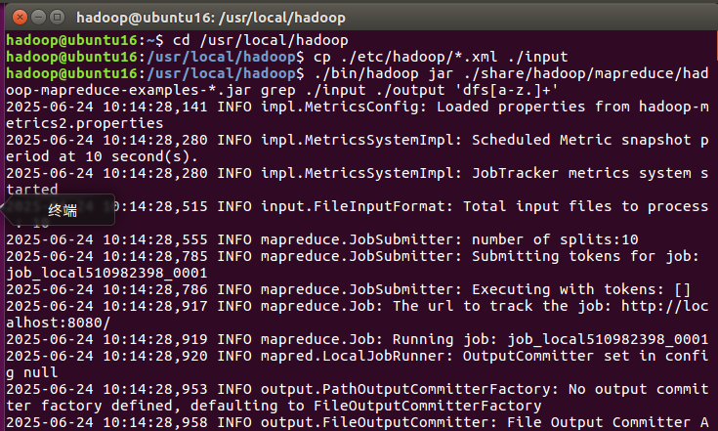
图2-7对样本进行测试
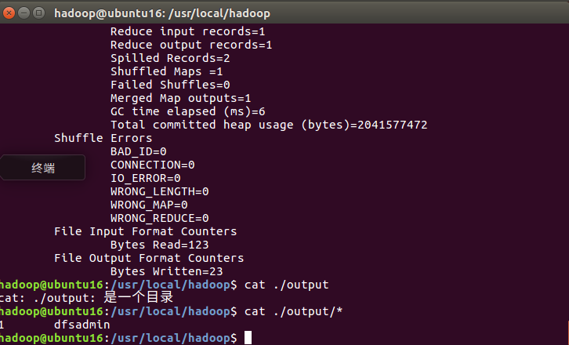
图2-8样本测试输出结果
在进行网络伪分布式搭建之前，需要对Hadoop的相关配置进行更改，具体更改的是core-site.xml和hdfs-site.xml两个文件，修改命令以及内容如下
sudo gedit ./etc/hadoop/core-site.xml
<configuration>
<property>
<name>hadoop.tmp.dir</name>
<value>file:/usr/local/hadoop/tmp</value>
<description>Abase for other temporary directories.</description>
</property>
<property>
<name>fs.defaultFS</name>
<value>hdfs://localhost:9000</value>
</property>
</configuration>

sudo gedit ./etc/hadoop/hdfs-site.xml
<configuration>
<property>
<name>dfs.replication</name>
<value>1</value>
</property>
<property>
<name>dfs.namenode.name.dir</name>
<value>file:/usr/local/hadoop/tmp/dfs/name</value>
</property>
<property>
<name>dfs.datanode.data.dir</name>
<value>file:/usr/local/hadoop/tmp/dfs/data</value>
</property>
</configuration>
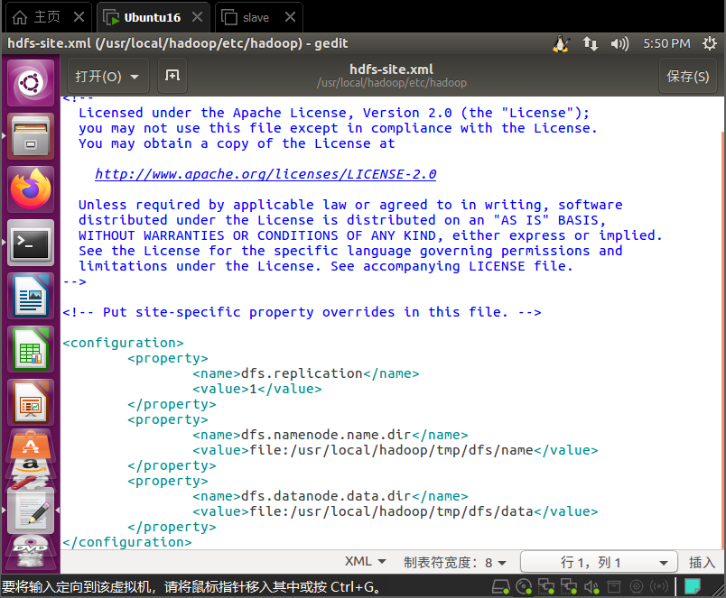
图2-9对Hadoop的配置进行更改
启用NameNode和DataNode守护进程并使用jps命令查看当前节点信息。
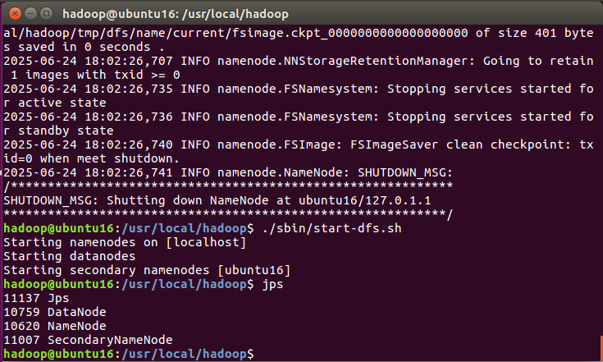
图2-10启用节点守护并查看节点信息
产看本地9870端口信息。
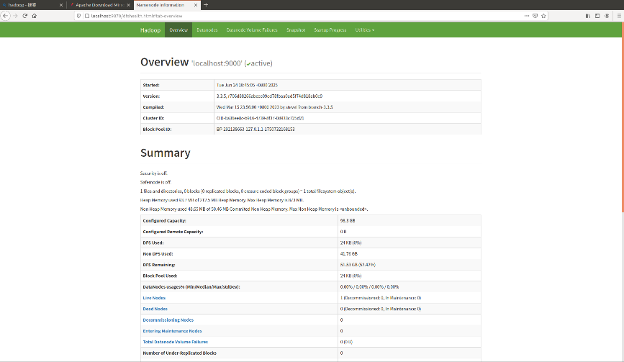
图2-11查看本地9870端口
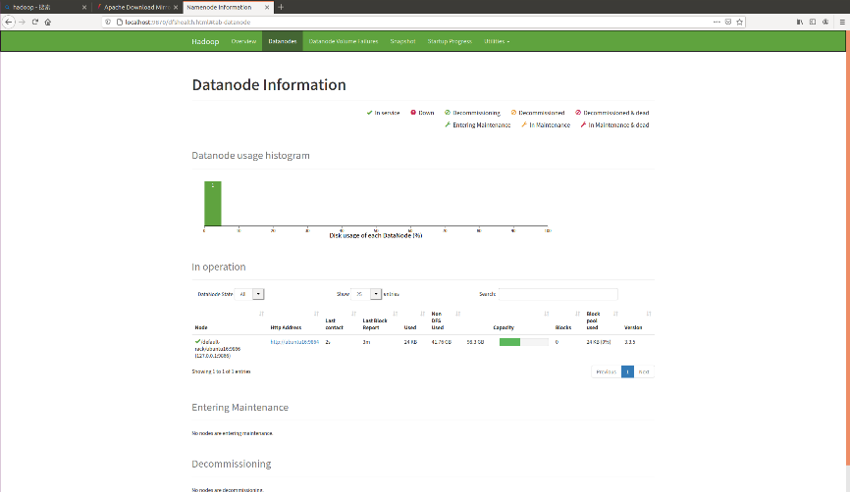
图2-12查看本地9870端口的datanode
在线上运行相关的正则表达式查找程序并将结果拉回到本地显示，由于修改过配置，所以结果略有不同。

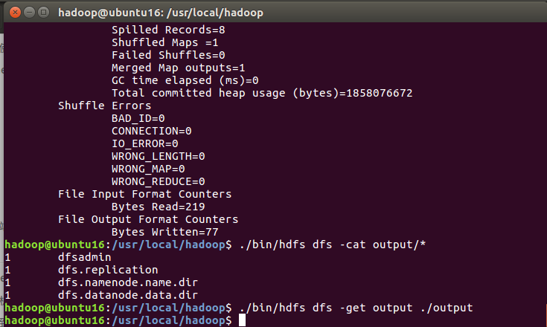
图2-13线上运行测试程序
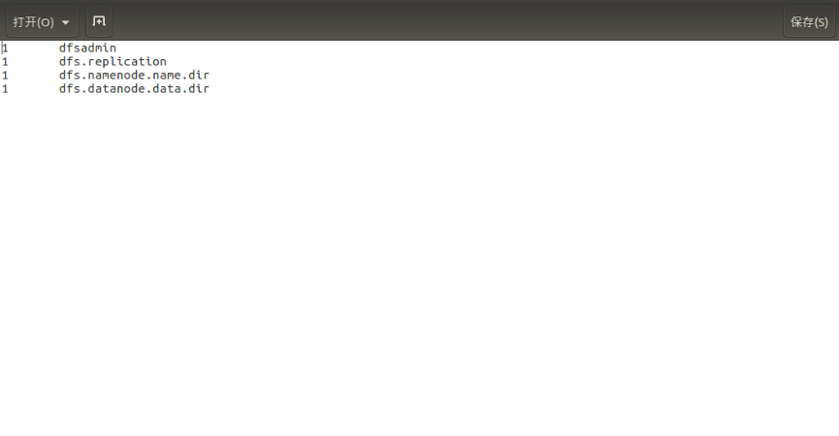
图2-14将结果拉回本地
3、集群式Hadoop配置
通过对虚拟机的克隆从而实现集群式Hadoop，同时将各个虚拟机的ip设置为静态ip。
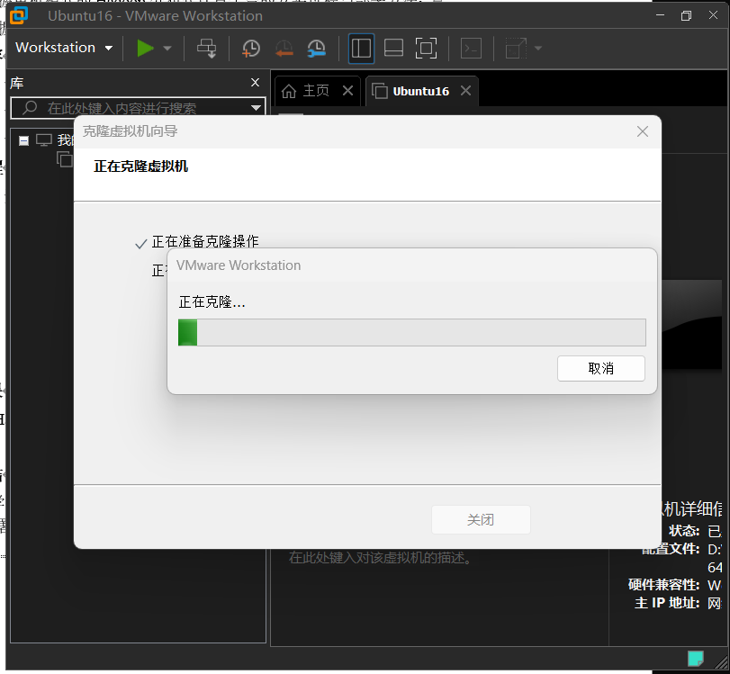
图2-15对虚拟机进行克隆
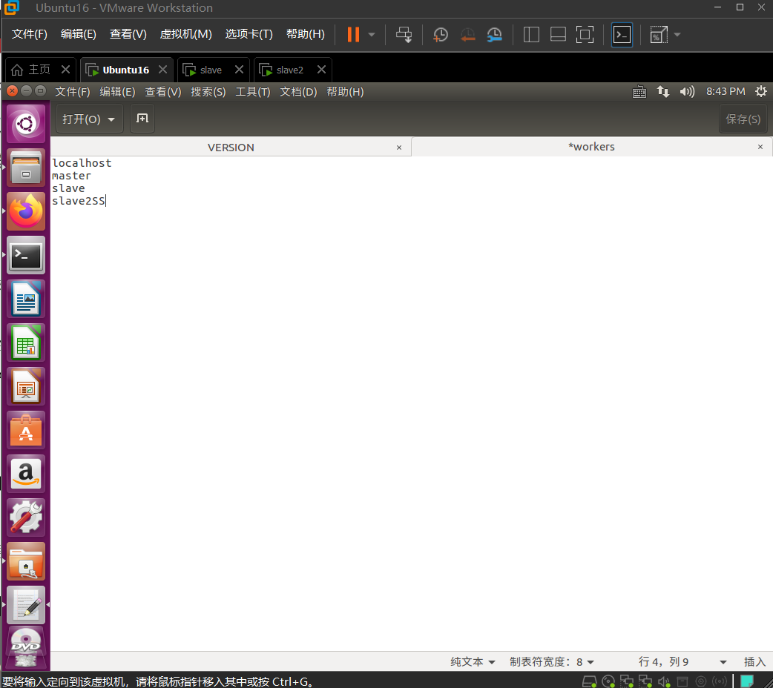
图2-16对workers文件夹进行修改
在终端重新对namenode进行format，同时使用ssh-copy-id hostname命令将slave和slave2加入到当前的集群之中，最后启动hadoop计科看到三个节点的服务。

五、实践结果
所安装的Hadoop计算平台如下所示：
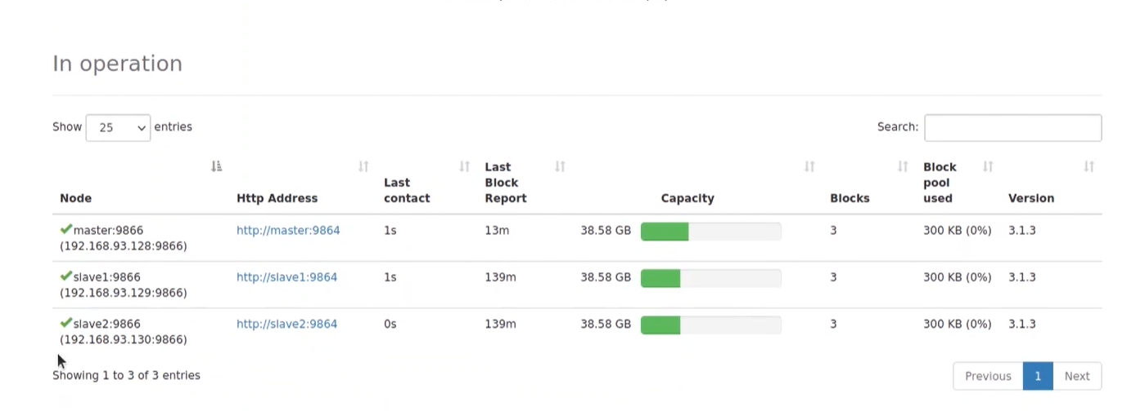
图2-17集群式hadoop

六、实践总结
本次实践学习了Hadoop单机模式的安装与基本配置，Hadoop主从节点的启动与停止，Hadoop集群部署与单机部署的差异。
在集群分布时要注意各个虚拟机之间静态ip的分配要在一个网站之间，否则会失败。同时还要将workers文件中的内容进行修改，不修改会看不到slave和slave2两个节点。

实践报告3

Map/Reduce并行编程练习

一、实践学时
2个学时。

二、实践目的
1、熟练掌握Map和Reduce函数的实现代码及接口的编写与调试；
2、掌握基于Python和Java的应用级并行编程程序设计；
3、了解Map/Reduce并行编程的本质思想。

三、实践内容
1、Map/Reduce并行编程测试与运行环境的配置；
2、Map函数和Reduce函数的代码编写和接口；
3、利用Map/Reduce机制进行实际问题-词频统计的并行求解方案。

四、实践过程
1、本次实践项目中首先选择了Spark作为平台进行词频统计
首先安装spark，此次实验中使用了spark2.1.0作为实验平台进行实验，使用spark-2.1.0-bin-without-hadoop.tgz -C /usr/local/命令将spark解压到目标文件目录下之后再去修改相关的配置文件./conf/spark-env.sh，向其中加入语句export SPARK_DIST_CLASSPATH=$(/usr/local/hadoop/bin/hadoop classpath)配置spark的环境。
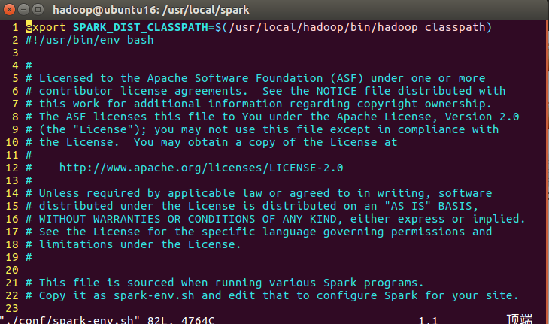
图3-1配置spark环境
配置万spark环境之后要对系统的环境变量进行配置，打开bashrc文件，向其中加入如下语句：
export HADOOP_HOME=/usr/local/hadoop
export SPARK_HOME=/usr/local/spark
export PYTHONPATH=$SPARK_HOME/python:$SPARK_HOME/python/lib/py4j-0.10.4-src.zip:$PYTHONPATH
export PYSPARK_PYTHON=python3
export PATH=$HADOOP_HOME/bin:$SPARK_HOME/bin:$PATH

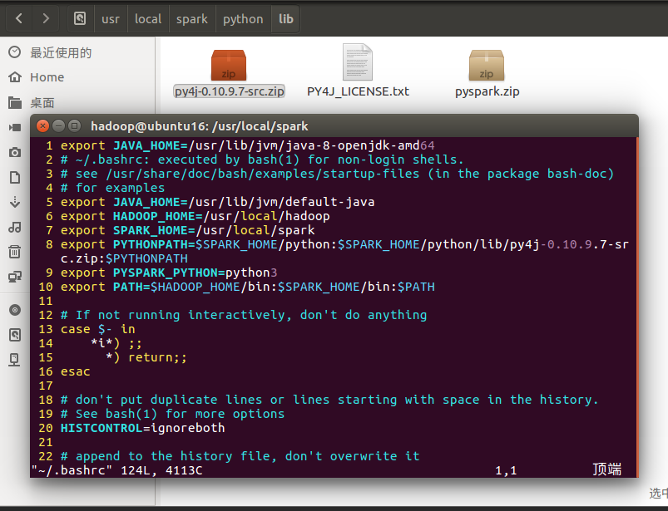
图3-2配置系统环境变量
配置完成后便可进入spark文件夹并运行预期的测试程序。
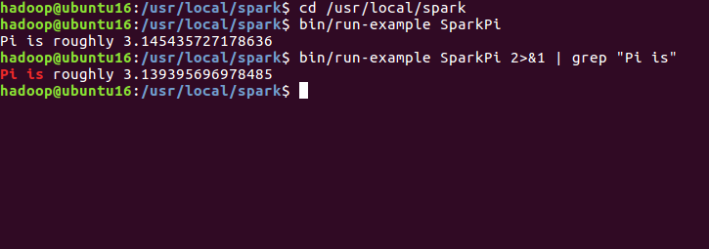
图3-3运行spark样例程序
使用pyspark命令启动spark：
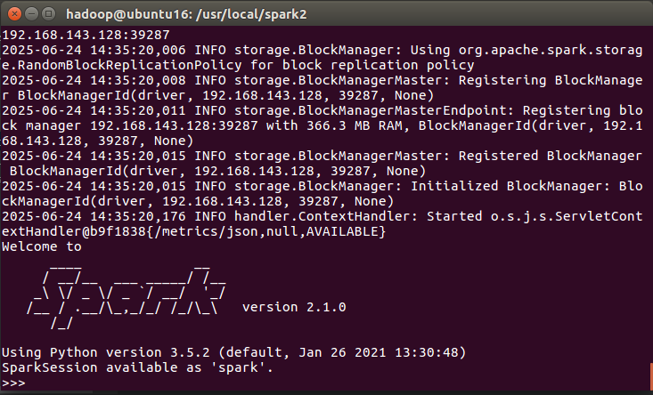
图3-4启动spark
2、其次本次项目还选择了Map/Reduce进行词频统计(https://dblab.xmu.edu.cn/blog/2481/)
首先在ubuntu中安装eclipse，使用sudo tar -vxzf eclipse-java-helios-SR1-linux-gtk-x86_64.tar.gz -C /opt/eclipse/命令将eclipse解压到指定目录后通过./eclipse启动eclipse，之后对eclipse进行配置，添加相关的jar包，我具体添加的是“/usr/local/hadoop/share/hadoop/common”“/usr/local/hadoop/share/hadoop/common/lib”“/usr/local/hadoop/share/hadoop/mapreduce”三个目录下的所有jar包。
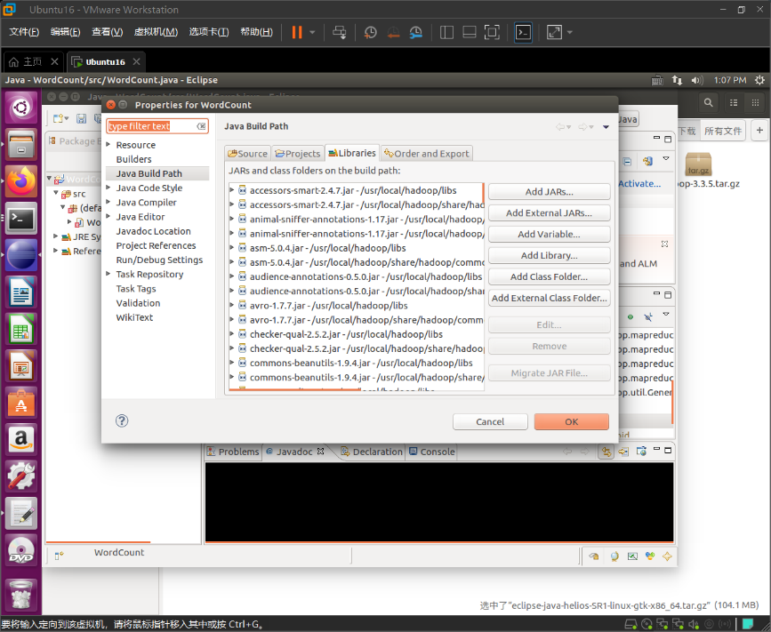
图3-5添加jar包
之后编写相关的词频统计程序，并将其编译成为可运行jar包，放在“/usr/local/hadoop/myapp”路径下。
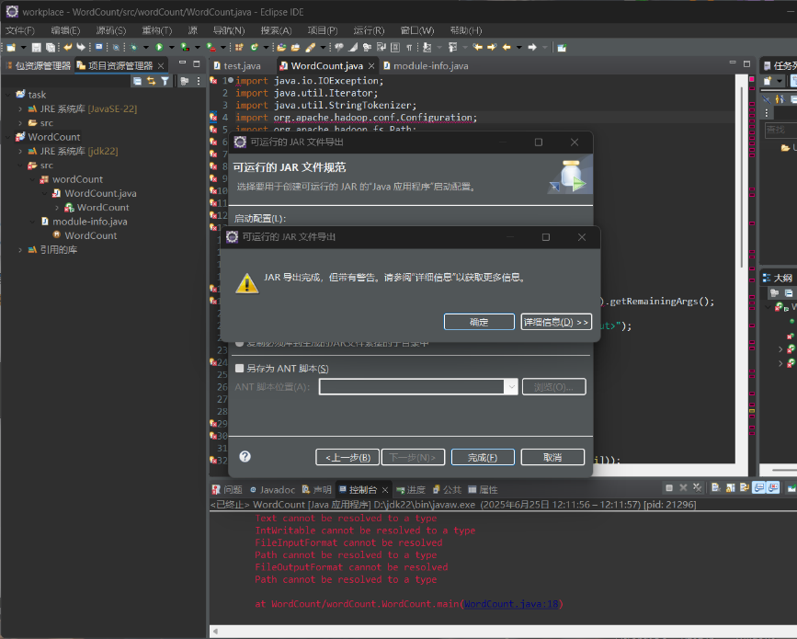
图3-6编译成为jar包
之后启动hadoop服务并将测试用例上传到服务器中。
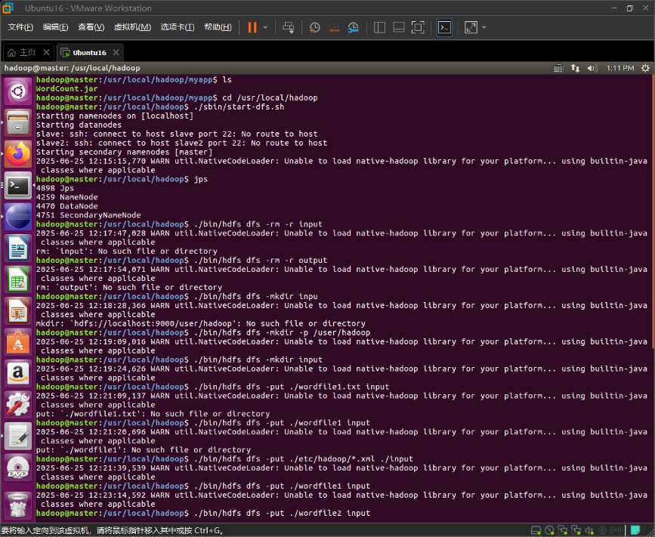
图3-7启动Hadoop并上传测试用例
再使用./bin/hadoop jar ./myapp/WordCount.jar input output命令在Linux系统中运行程序。
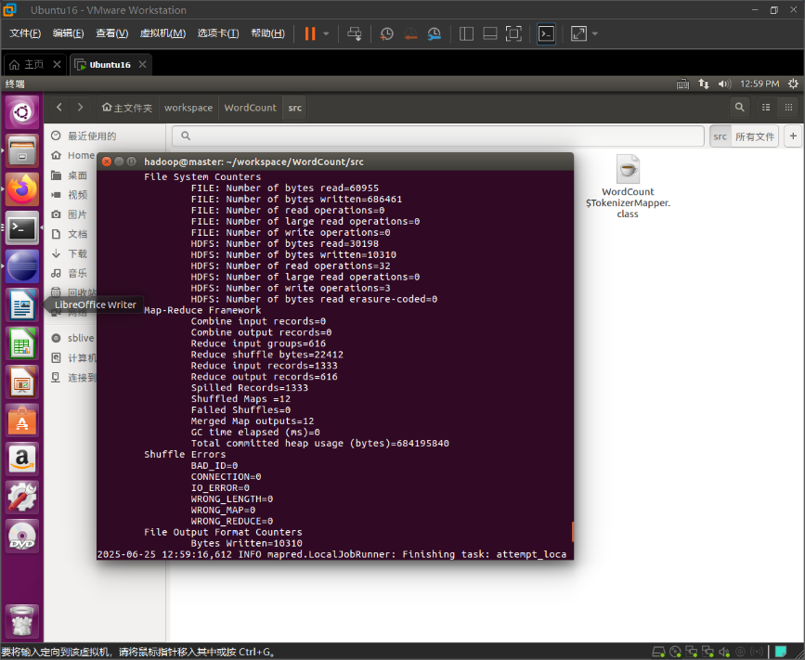
图3-8运行程序

五、实践结果
本次实践首先在pycharm，spark中进行词频统计并行化计算，在pycharm中运行结束后可以使用./bin/spark-submit /home/hadoop/pycharm/wordCount/wordCount.py命令在spark中运行相关程序。
具体结果如下图所示：
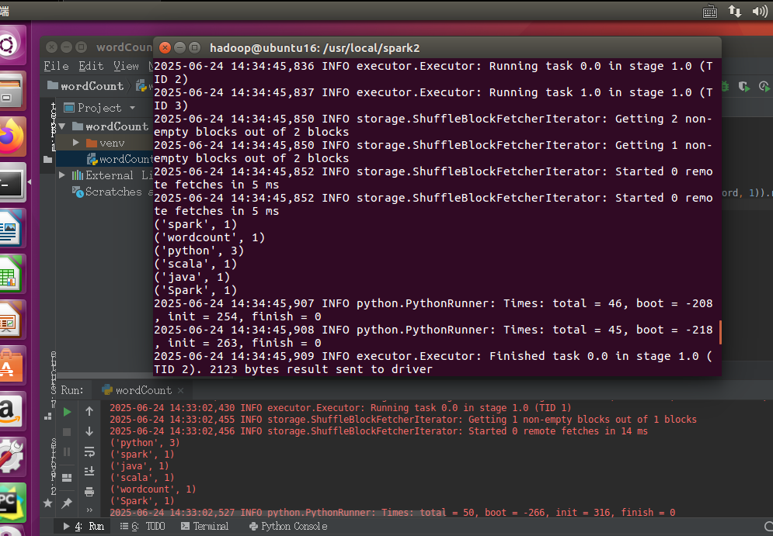
图3-9 Spark词频统计结果
之后再使用Map/Reduce进行词频统计：
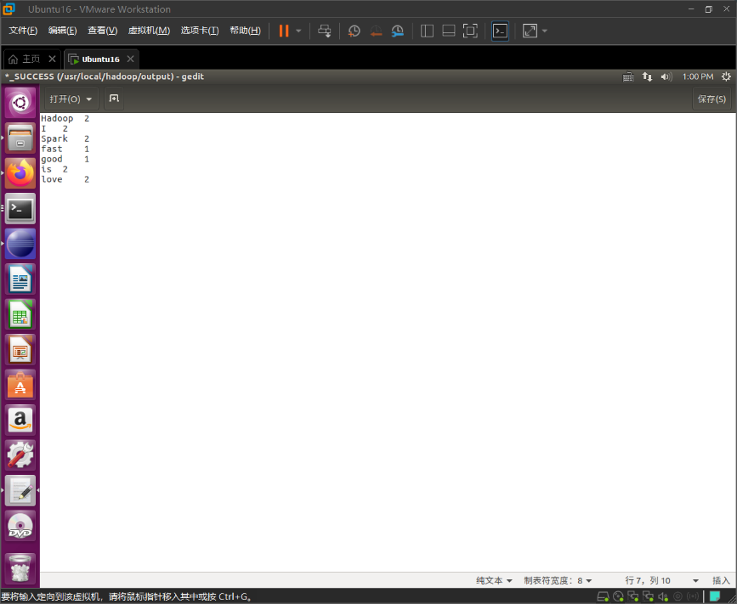
图3-10 Map/Reduce运行结果

六、实践总结
本次实践中学到了Spark的安装配置、Map/Reduce的环境配置以及使用Map/Reduce来进行简单的并行编程。

